1. Việc tái cấu trúc phòng ban sẽ được thảo luận trong buổi họp kế tiếp hằng tháng

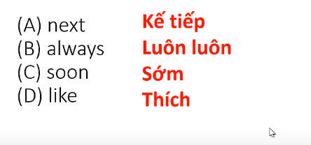

1. 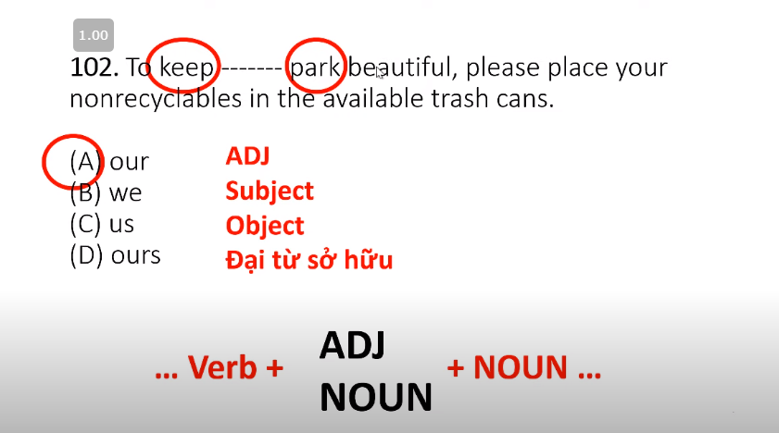
2. Ông Hardin yêu cầu thêm thông tin hình ảnh về văn phòng ông ta được thuê

Ask + for

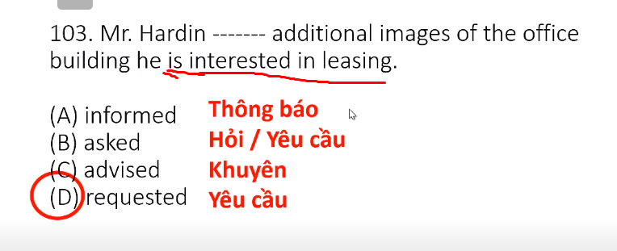

Cụm từ: be interested … Ving : thích làm 1 điều gì đó, muốn làm 1 điều gì đó

1. Một nhóm các chuyên gia đã tụ họp lại để thử cải thiện lại năng suất thu hoạch

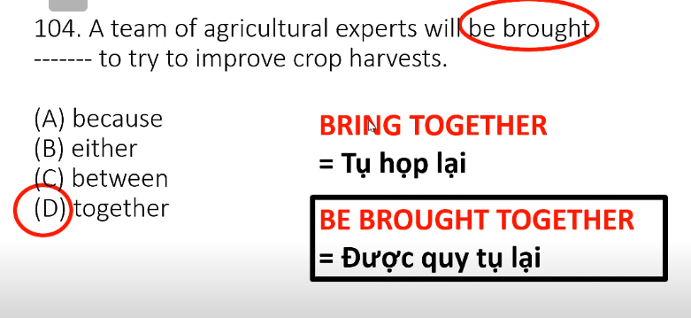

1. Ban giám đốc của cty Galaxipharm đã lựa chọn ông Kwon là người kế tụng vào buổi họp ngày hôm qua

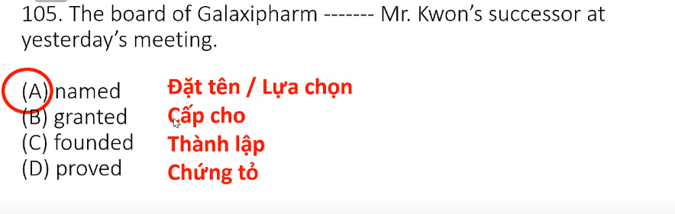

1. A + noun

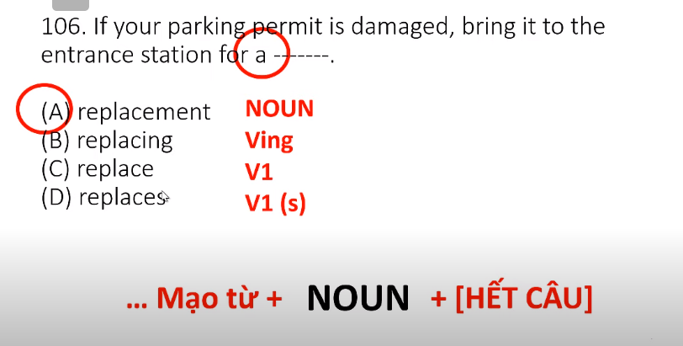

if your parking permit is damaged, bring it to the entrance station for a replacement

nếu giấy phép đậu xe của bạn bị hỏng, hãy mang nó đến ga vào để thay thế

1. Ông Ahmad đã quyết định đặt 1 cái phòng riêng cho cái buổi trao giải thưởng trừ khi/ trừ khi nhà hàng quá ồn

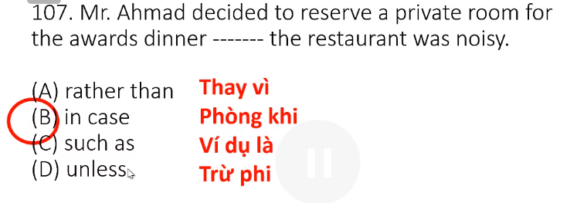

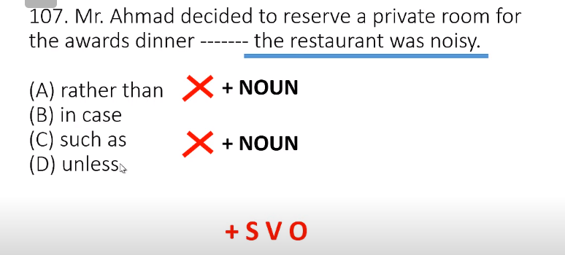

1. 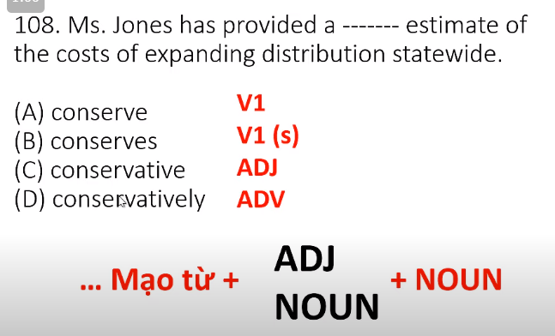

ms. jones has provided a conservative estimate of the costs of expanding distribution statewide

bà jones đã đưa ra một ước tính thận trọng về chi phí mở rộng phân phối trên toàn tiểu bang

1. 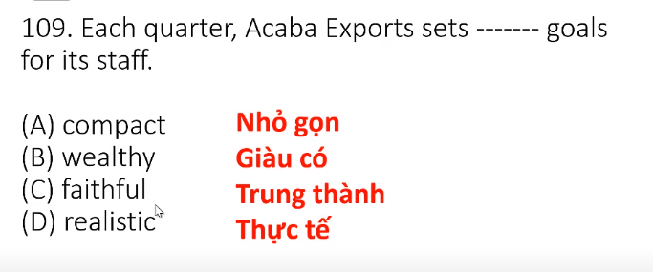

Mỗi quý, Acaba Exports đều đặt những mục tiêu thực tế cho nhân viên đạt được

1. 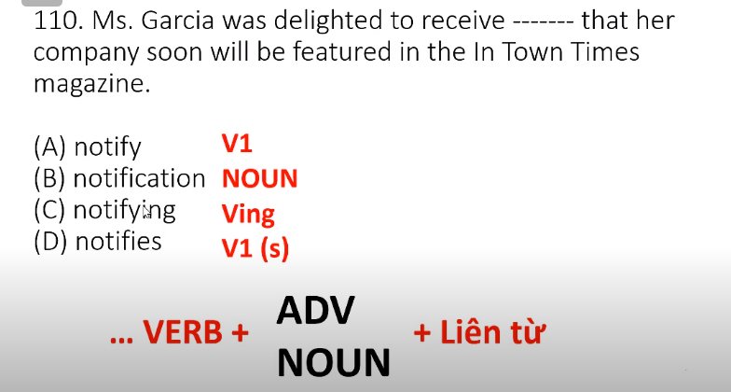

Bà Garcia rất vui khi nhận được cái thông báo rằng công ty bà sớm sẽ các tính năng trong Town Times magazine

1. 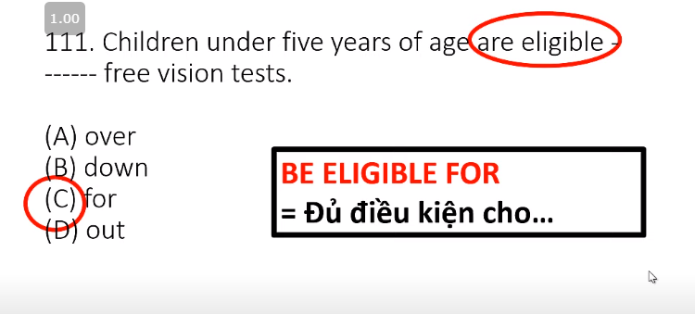

Những đưa trẻ dưới 5 tuổi đủ điều kiện tham gia kiểm tra miễn phí về thị lực

1. Những người tài xế ở cty này được nhắc nhở rằng phải lái xe 1 cách thận trọng trong tháng 7 bởi vì có các công trình đang xây dựng

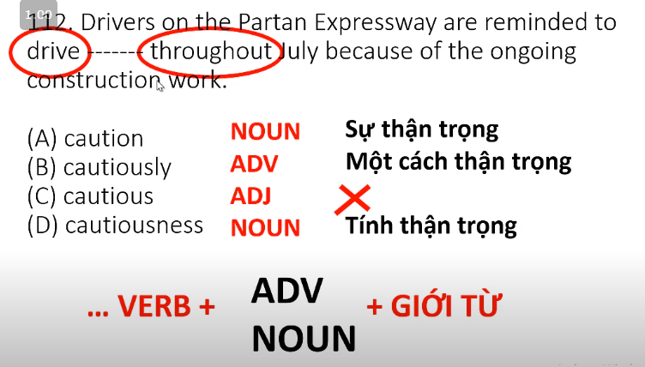

1. ủy ban sẽ tiếp tục các cuộc họp hằng tuần ngày khi cô Cheon trở về từ Scotland vào 17/9

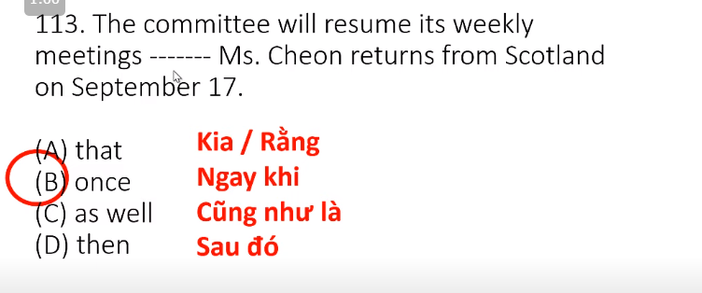

1. những sáng kiến được đề xuất là nhằm mục đích cung cấp các phương tiện công cộng cho những người đi đường

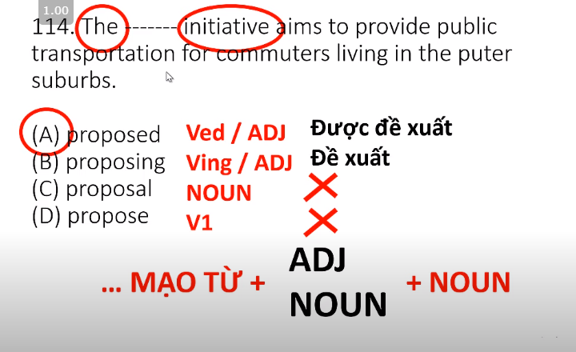

1. cơn bão ngày hôm qua đã tạm thời làm ngắt quãng các dịch vụ của công ty Dudula

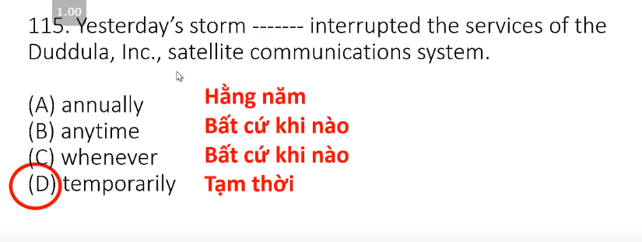

1. mặc dù cty Cabrera và cty Marcella đã làm rất nhiều bộ phim khác nhau, cả 2 đều thành công làm phim

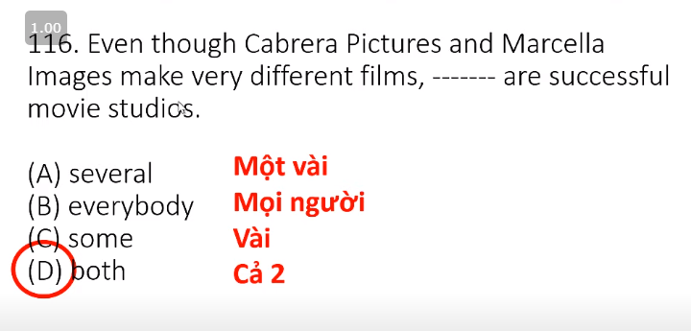

Ko phải both cũng đứng trước and

1. sự phân các các công việc có thể khiến người giám đốc này dễ dàng giúp đỡ những người nhân viên khác học kỹ năng mới

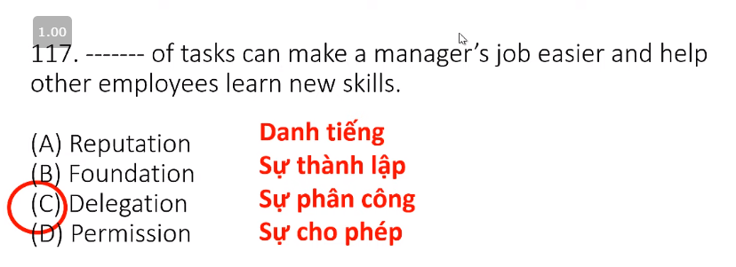

1. lợi nhuận từ kinh doanh của cty này sẽ được chia đều cho 3 đứa con gái của nhà sáng lập

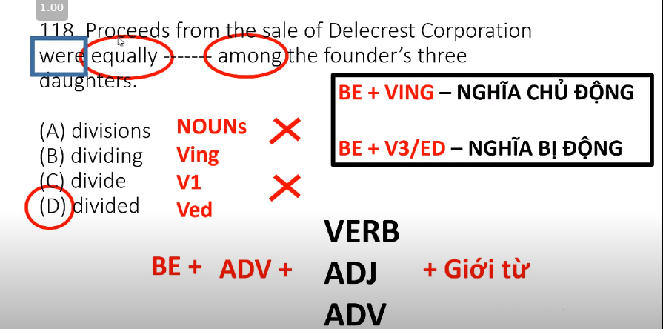

1. mặc dù giá cả cao hơn trung bình, mỗi buổi trình diễn của ban nhạc này đều bán hết

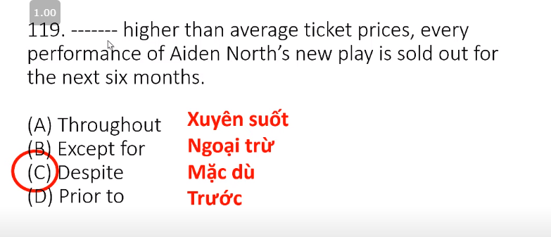

1. 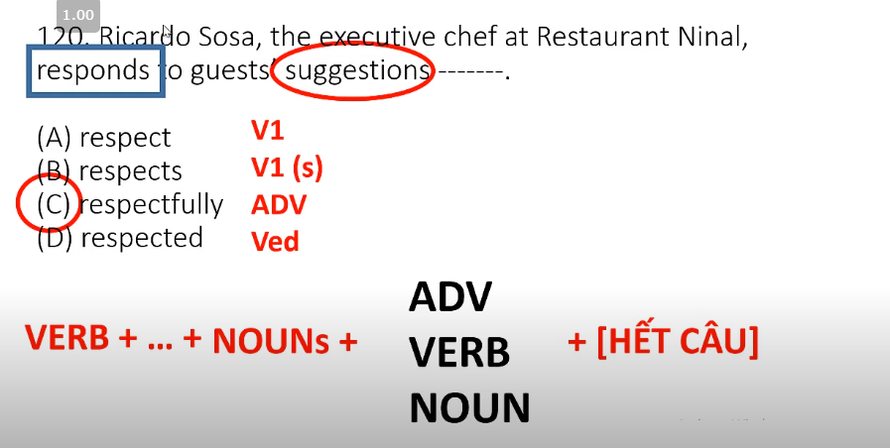

the executive chef at restaurant ninal, responds to guests suggestions repectfully

bếp trưởng điều hành tại nhà hàng động vật, trả lời các đề xuất của khách một cách tôn trọng